«Развивающая предметно-пространственная среда» 2 группе раннего возраста
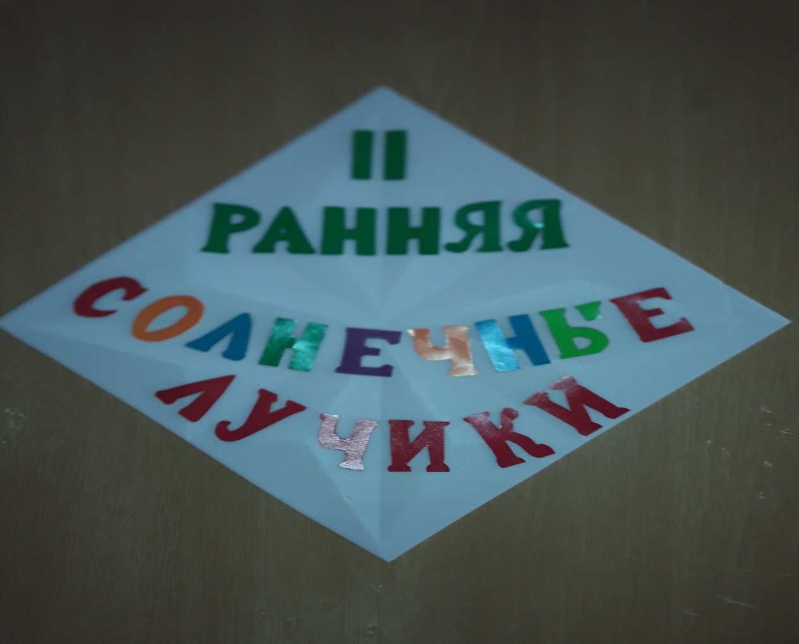
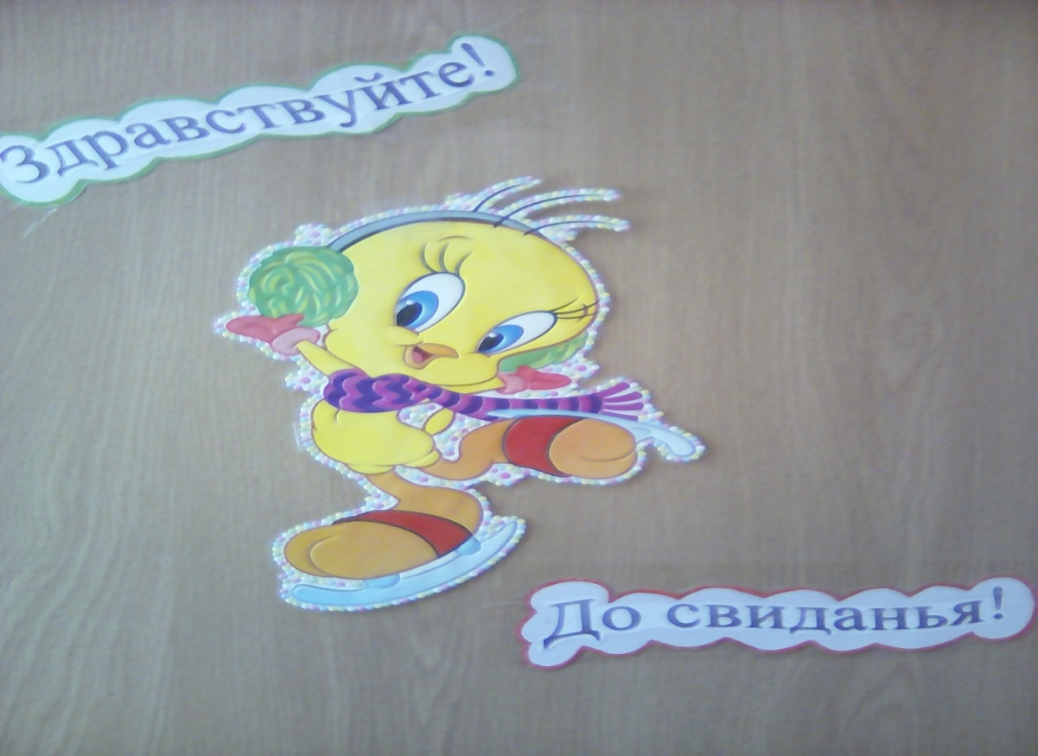
Для комфортного пребывания детей в детском саду в соответствии с федеральными государственными образовательными стандартами, создала предметно-пространственную среду, способствующую полноценному развитию ребенка, которая включает в себя центры. Предметно-пространственный мир группы включает в себя разнообразие предметов, объектов социальной действительности. Такая среда необходима детям, прежде всего, потому, что выполняет по отношению к ним информативную функцию – каждый предмет несет определенные сведения об окружающем мире, становится средством передачи социального опыта.
Предметно-пространственная среда должна быть:
- содержательно насыщенной,
- трансформируемой,
- полифункциональной,
- вариативной,
- доступной и безопасной.
В раннем возрасте происходит интенсивное физическое развитие детей, формирование функциональных систем детского организма.
Для двигательной активности в группе организован спортивный уголок, который пополняется физоборудованием: кольцами, мячами, кеглями, лентами, мешочками для метания; оборудование для закаливания: коврики для закаливания, массажные дорожки, массажные мячики.
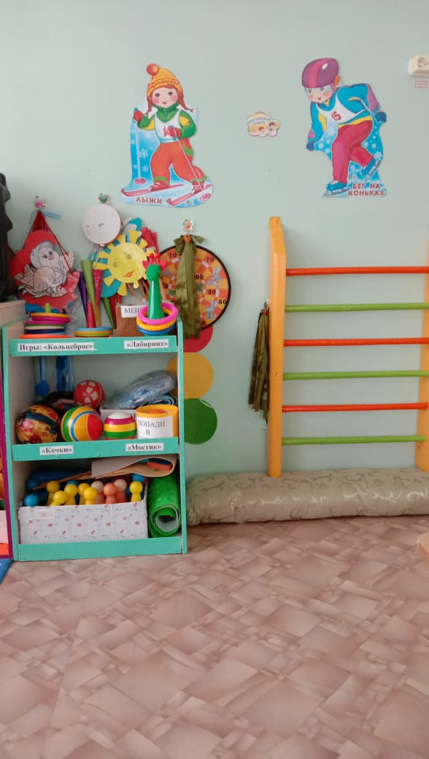
Уголок «Здоровячек»

Художественно-эстетическое развитие
Для художественно-эстетического развития детей создан театрально-музыкальный центр, в котором находятся разные виды театра – настольный, пальчиковый, коврограф, театр на ложках, театр на палочке, ширма, маски животных и птиц; музыкальные инструменты – бубны, барабан, дудочка, труба, губная гармошка, гитара, погремушки, свисток, балалайка, музыкальный центр.

Театрально-музыкальный центр
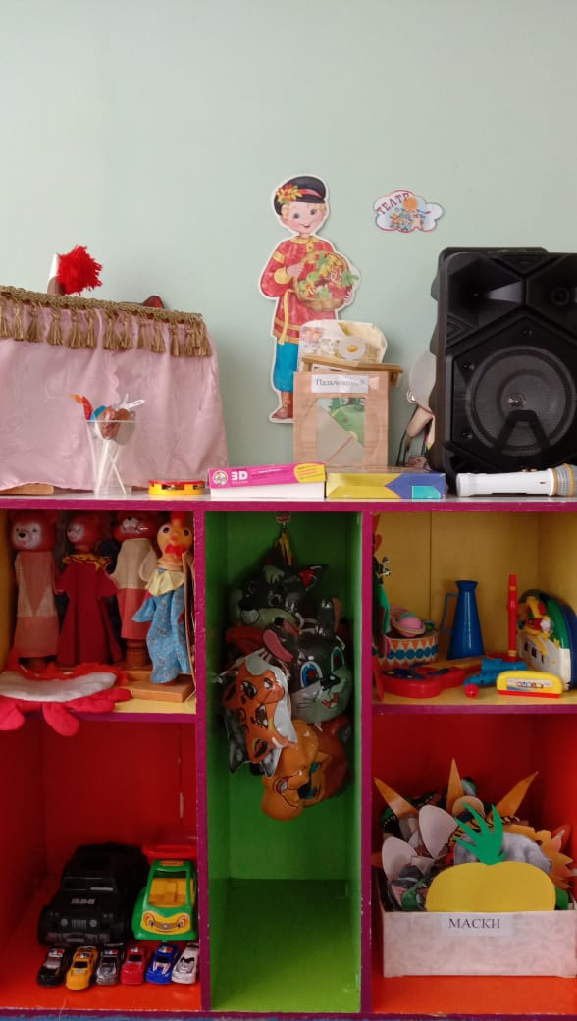

Речевое развитие
Для речевого развития детей созданы: центр книги «Сказка» (книжки раскладушки, книжки-малышки, книжки-машинки, сказка на фланелеграфе);
Центр речевого развития «Развивайка»: альбомы для рассматривания «посуда», «одежда», «еда»; «книжка-самоделка»; дидактические игры, пазлы-сказки, кубики-сказки, папка «семья», методическое пособие «форма» и др..
Природный уголок: кукла в сезонной одежде, муляжи «овощи» «фрукты», игрушки «животные», картинки «овощи» «животные» «птицы» «природа».
Центр экспериментирования «Ученый еж»: лупы, губки, пипетки, различные емкости, трубочки, сачок, муляжи – рыбы, уточки, ведерки, лопаточки.
Центр «Развивайка»
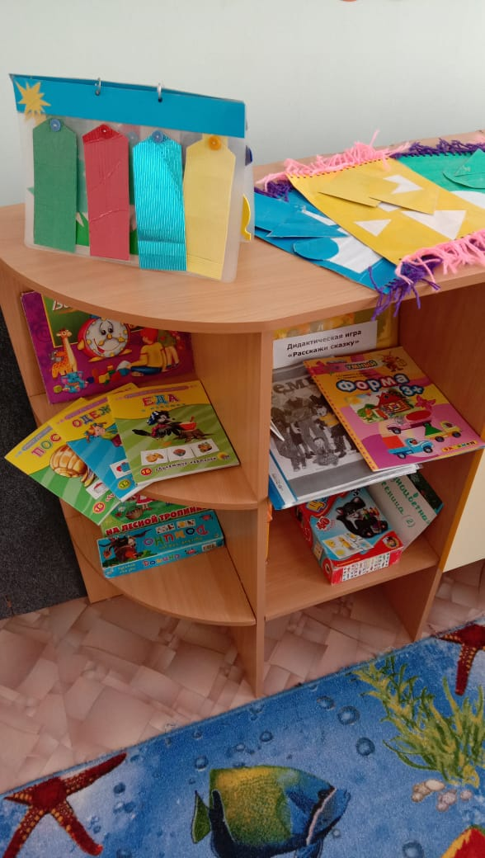

Книжный уголок «Сказка»
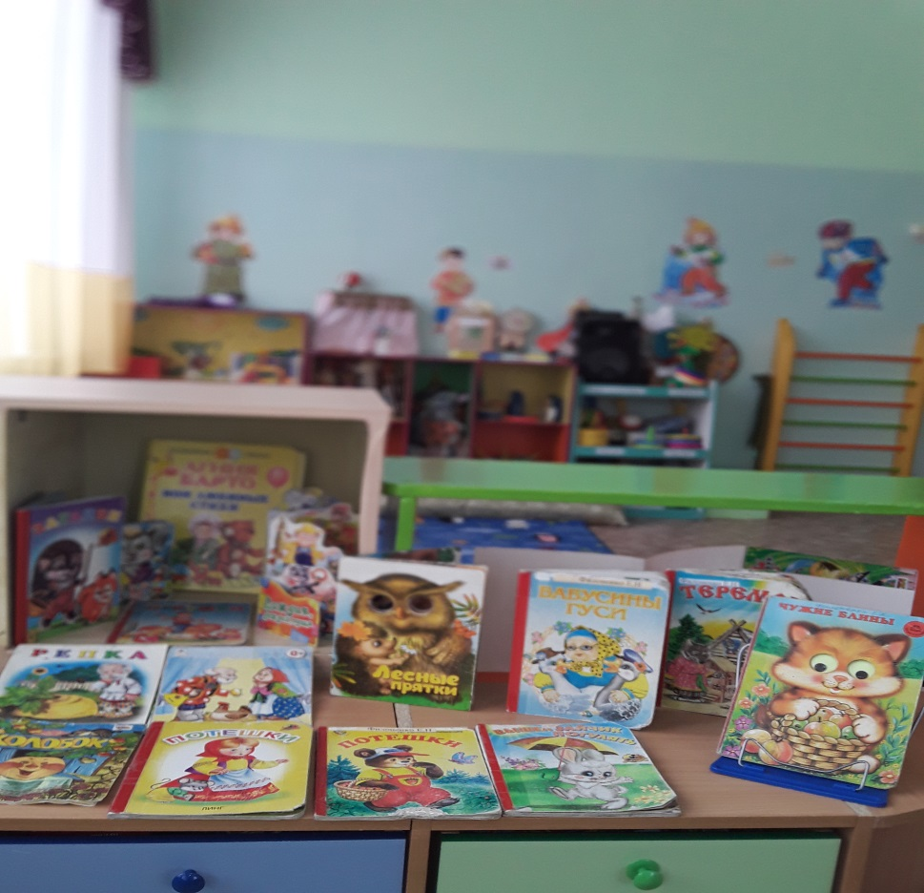
Природный уголок
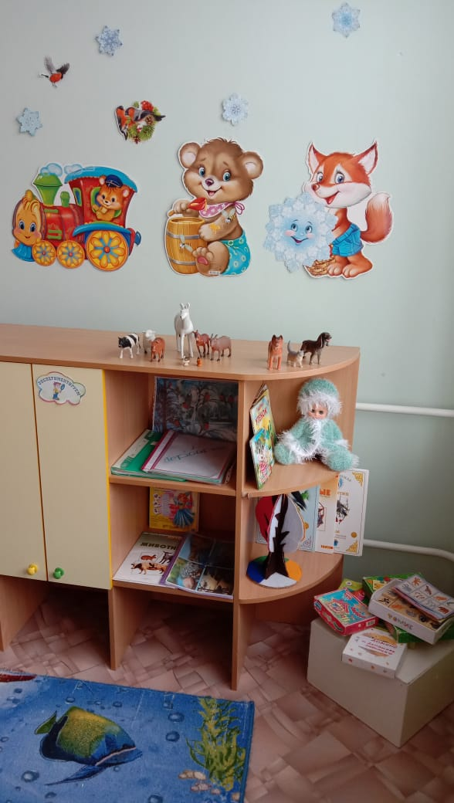
Уголок «Умный еж»
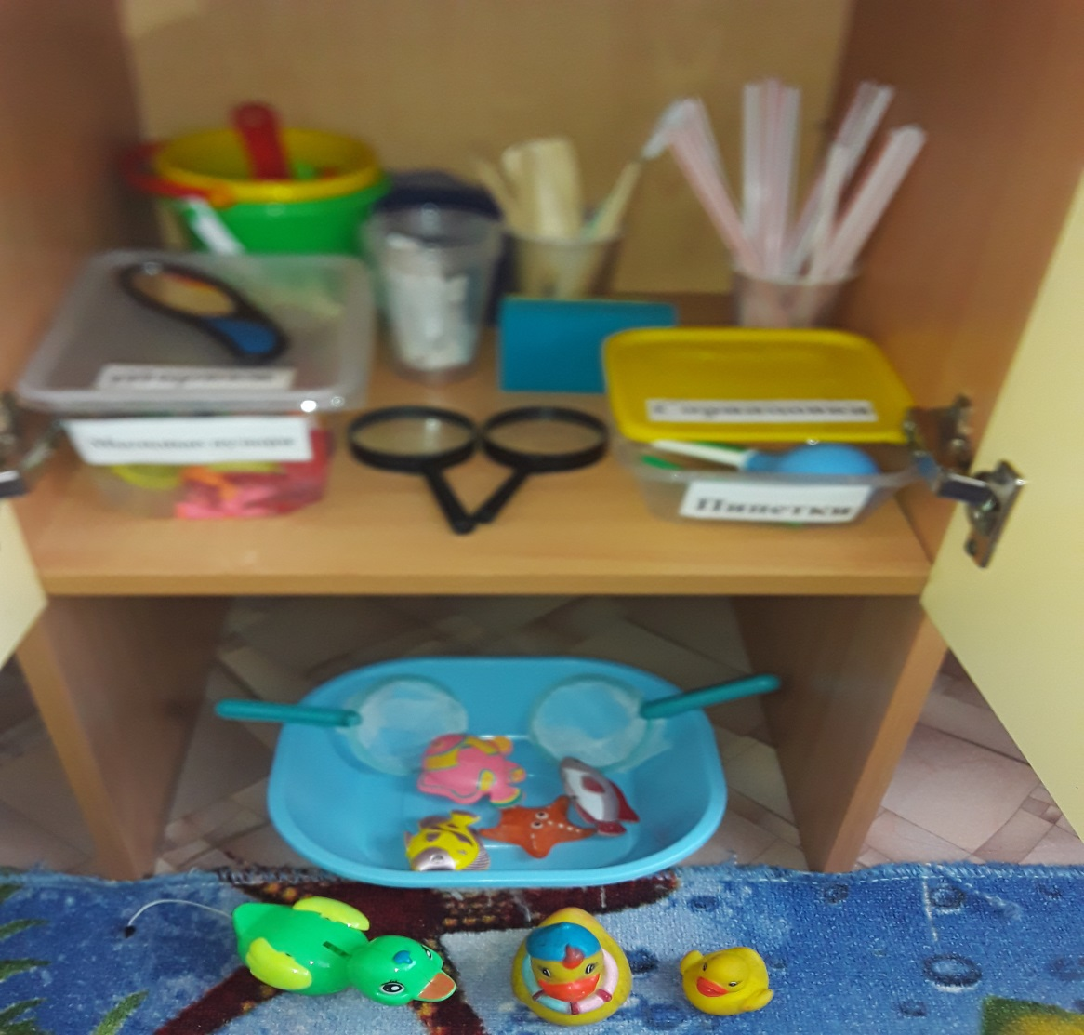
Познавательное развитие
Центр сенсорного развития: материалы для освоения малышами представлений о форме, цвете, размере, характере поверхности предметов, матрешки, игрушки – мозаики, вкладыши и др.

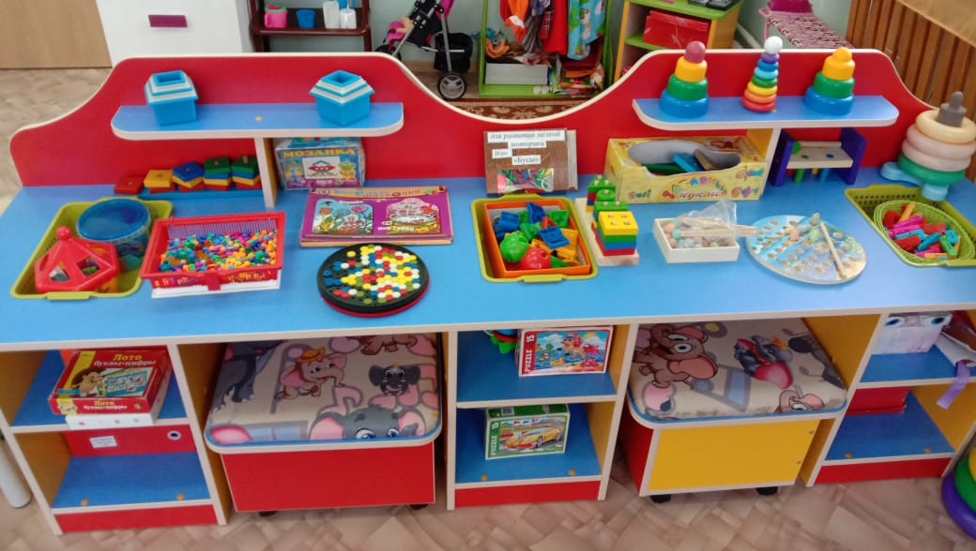
Центр художественное творчество «Кисточка» предполагает развитие к различным видам изобразительной деятельности: восковые и акварельные мелки, гуашь, цветные карандаши; цветная и белая бумага, кисточки, стеки, трафареты; банки для воды, салфетки, подставки для кистей, доски (15х20), раскраски разной тематики.
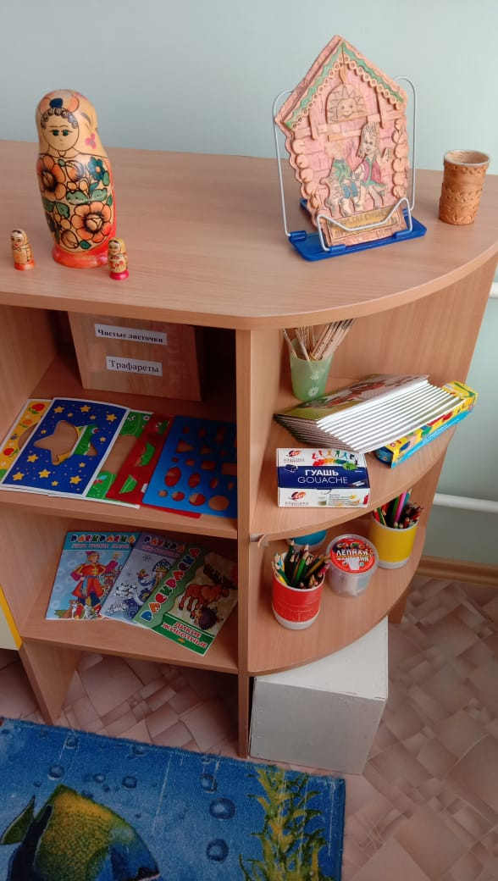

Социально - коммуникативное развитие
Уголок сюжетно-ролевых игр: в уголке собраны предметы, которые максимально приближают детей к окружающим их предметам быта. Игровая мебель: плита, шкаф для посуды, столик, стульчики, диванчик, три кроватки, зеркало, стеллаж «ряженье». Игрушки: куклы, пупсы, постельные принадлежности, набор одежды для кукол, набор посуды. Атрибуты для игр «Дочки-матери», «Магазин», «Больница», «Парикмахерская».
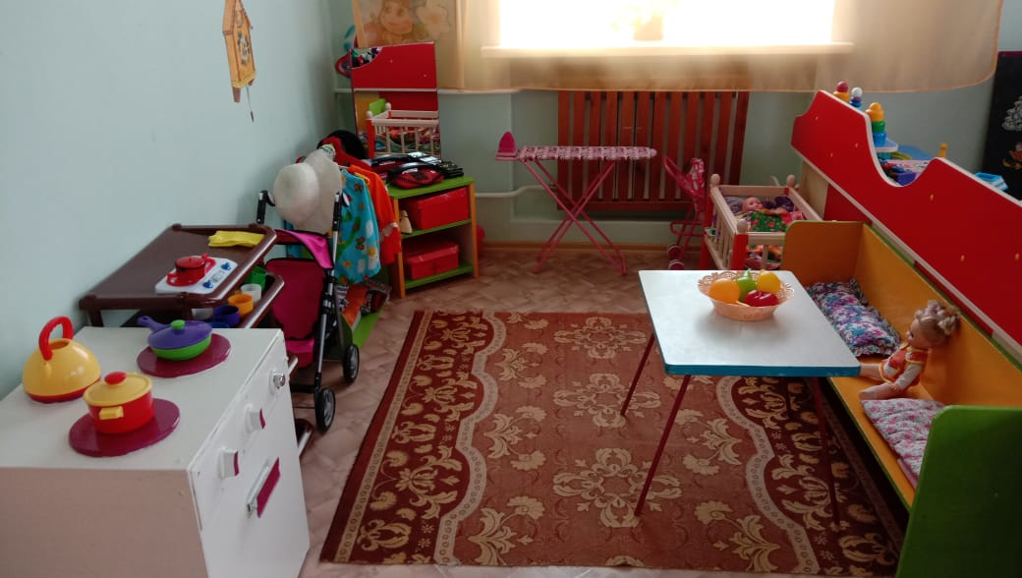

Центр для мальчиков и центр безопасности
Приобщение и развитие интереса детей к конструктивной деятельности, знакомство с различными видами конструкторов. Формирование первичныз представлений о безопасном поведении в быту, социуме, природе.
Собраны предметы:строительный набор, конструкторы типа «Лего». «Автосервис»: транспорт мелкий, средний, крупный. Машины легковые и грузовые, дорожка с пешеходным переходом, сфетофор. Дидактические игры, наглядные пособия, папки передвижки
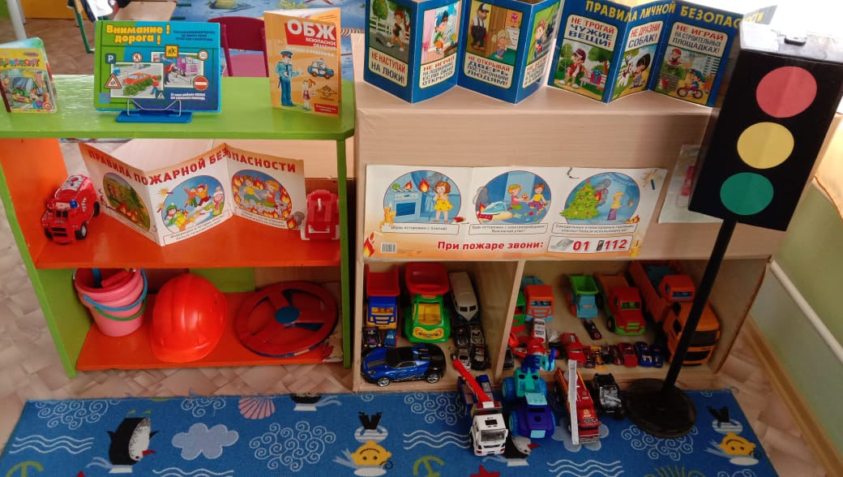

Центр мальчиков «Конструктор»

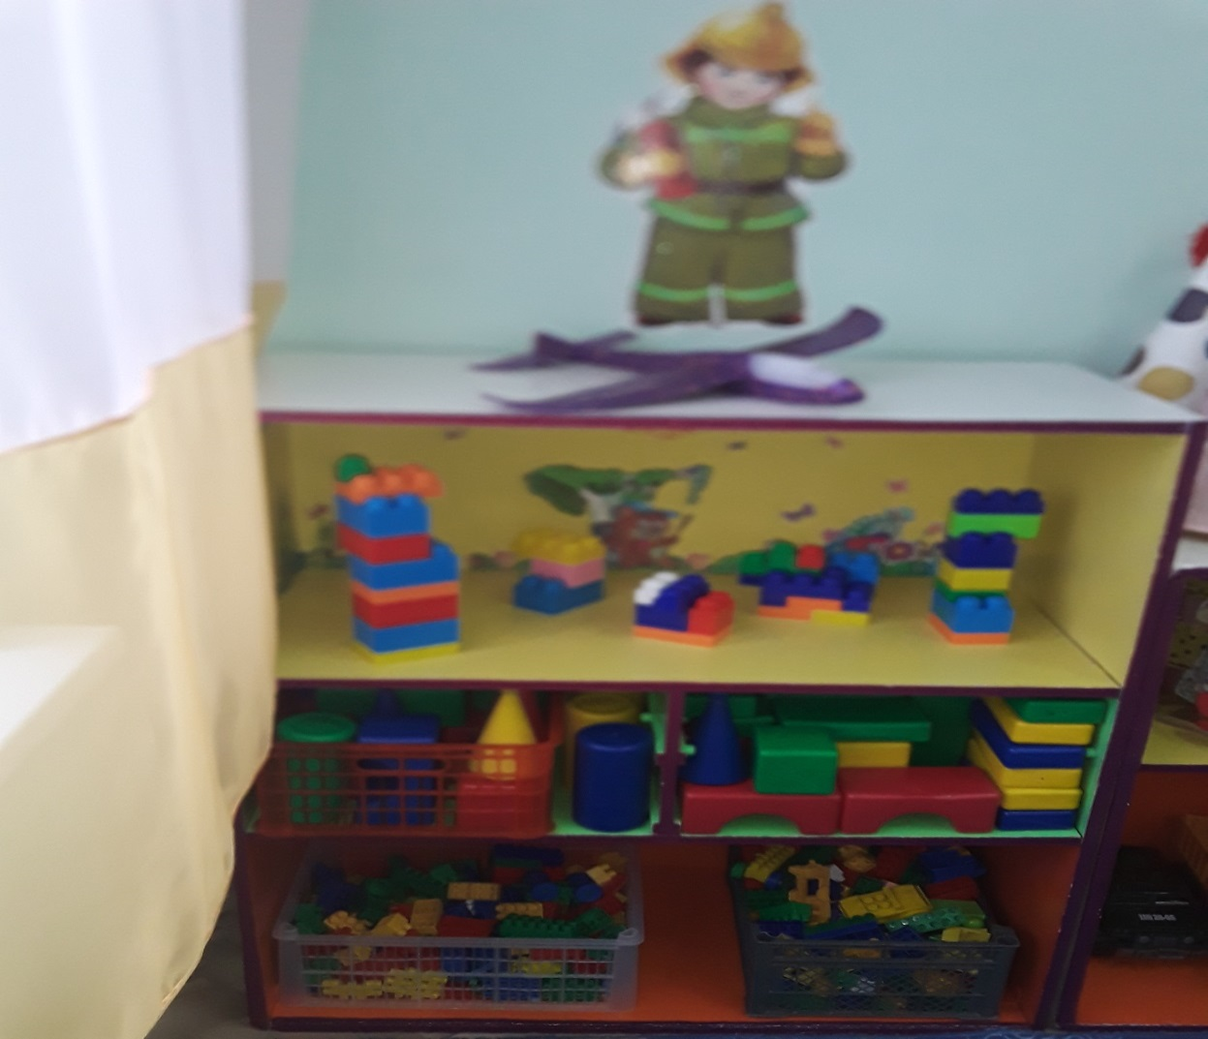

Ко всем играм, игрушкам, материалам, пособиям дети имеют свободный доступ, все находится на уровне роста детей.
Созданная предметно-развивающая среда позволяет обеспечить максимальный психологический комфорт для каждого ребенка, создать возможности для реализации его права на свободный выбор вида деятельности, степени участия в ней, способов ее осуществления и взаимодействия с окружающими.
Все это способствует обогащению непосредственного чувственного опыта малышей, развитию познавательно-исследовательской деятельности, расширению опыта ориентировки в пространстве групповой комнаты, формированию опыта поведения в среде сверстников.

